Lucrarea 7

Circuite liniare pasive de ordinul II

Scopul lucrării: studiul unor circuite elementare pasive de ordinul II, determinarea răspunsului acestora la semnale armonice si dreptunghiulare, verificarea teoremelor de valoare iniţială si finala.

Prezentarea lucrării

Un circuit liniar şi invariant în timp de ordinul II este descris de o ecuaţie diferenţială liniară cu coeficienţi constanţi de ordinul II. În mod corespunzător, funcţia sa de transfer are la numitor un polinom de gradul al doilea, ale cărui rădăcini pot fi reale sau complex conjugate:
$$a_{2}\text{y}+\text{ \{a\} rSub \{ size 8\{1\} \} \{ \{y\}\} sup \{ ' \}+ \{a\} rSub \{ size 8\{0\} \} ital }y=e\text{\} \{}$$

$$H(s)=\frac{P(s)}{s^{2}\text{+2}α\text{s+}{ω_{0}}^{2}}$$

Mărimea Q=ω₀/2α este des utilizată şi se numeşte factor de calitate. Polinomul P(s) poate fi de gradul O, I sau II, obţinîndu-se, în mod corespunzător, circuite cu caracteristică de tip filtru trece-jos, trece-bandă, trece-sus şi opreşte-bandă. Schema bloc a unui circuit de ordinul II se prezintă ca în figura de mai jos:
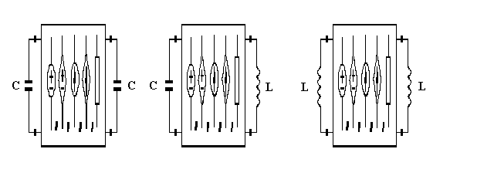

Exemple de circuite de ordinul II:

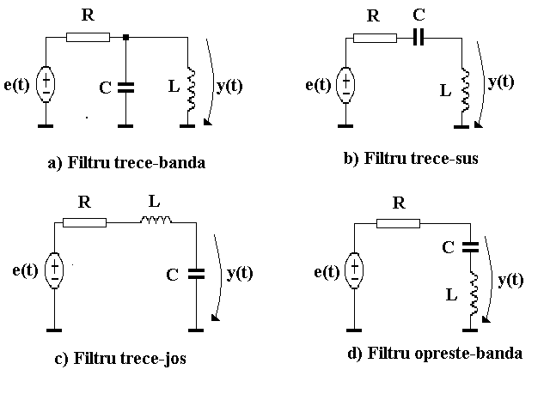

Diagramele Bode ale unor filtre trece-jos de ordinul II cu poli reali şi, respectiv, complex conjugaţi se prezintă mai jos

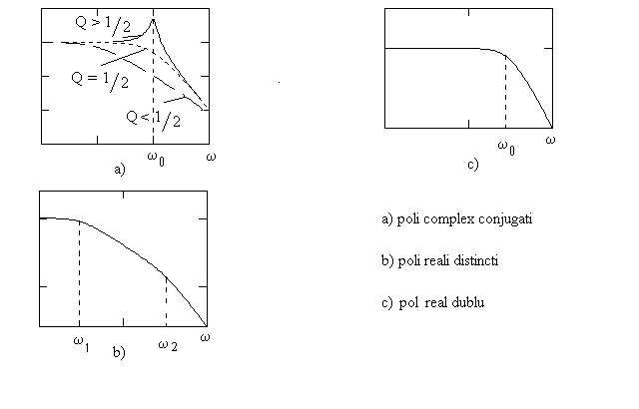

Modul de lucru:

1. Se realizează montajul din Fig. 2a, cu C=33 nF. Aplicând la intrare semnal armonic şi utilizând osciloscopul în mod X-Y, se determină valoarea frecvenţei ω₀.
- Cum arată figura Lissajous de pe ecran când frecvenţa semnalului aplicat la intrare este ω₀?

2. Se măsoară modulul şi argumentul funcţiei de transfer H(s) la mai multe frecvenţe şi se completează tabelul de mai jos:

f | ω₀/3 | 2ω₀/3 | ω₀ | 4ω₀/3 | 5ω₀/3
|H(ω)|
arg H(ω)

- Cum se poate determina valoarea lui ω₀ vizualizând forma în timp a semnalului de la ieşirea circuitului?

3. Aceluiaşi circuit i se aplică semnal dreptunghiular cu frecvenţa fundamentală ω=ω₀/3. Conectând milivoltmetrul selectiv mai întâi la intrarea circuitului şi apoi la ieşire să se completeze tabelul următor:

f | ω₀/3 | 2ω₀/3 | ω₀ | 4ω₀/3 | 5ω₀/3
U_{in}
U_{ieă}
A

4. Se aplică circuitului semnal dreptunghiular de frecvenţă joasă (20-30 Hz) şi se observă forma în timp a semnalului de la ieşire. Cu bună aproximaţie acest semnal reprezintă, în decurs de o perioadă, răspunsul indicial al circuitului studiat. Se modifică valoarea rezistenţei potenţiometrului şi se urmăreşte forma răspunsului indicial.
- Ce relaţie există între valoarea rezistenţei potenţiometrului şi forma răspunsului indicial?
- Ce relaţie există între valoarea factorului de calitate şi forma răspunsului indicial?
- Determinaţi prin calcul expresia răspunsului indicial al circuitului.

4. Cu semnal dreptunghiular aplicat la intrare să se studieze valabilitatea teoremelor de valoare iniţială şi finală.

Întrebări suplimentare:

1. Să se determine prin calcul expresiile răspunsurilor indiciale pentru circuitele din Fig.2 b,c,d.
2. Care trebuie să fie natura impedanţelor Z din circuitele de mai jos pentru ca aceste circuite să fie de ordinul II?

